## 查看当前数据库信息

1. 数据库名。数据库在安装时候的名称。如ORCL。select name from v$database; 或show parameter db;
2. 数据库实例名。如ORCL。select instance_name from v$instance;或show parameter instance;
3. 数据库域名。如4.0.11。select value from v$parameter where name = 'db_domain';或show parameter domain;
4. 全局数据库名=数据库名+数据库域名，ORCL.1.0.11;
5. 数据库服务名。select value from v$parameter where name = 'service_name';或show parameter service_name;
6. 一般情况下我们开发中用到的数据库是单数据库实例，就是oracle中只有一个库。这个时候大部分都有：  
    数据库服务名 = 全局数据库名 = 数据库名[+ 数据库域名] = SID

## 配置监听

1. 文件位置（product\11.2.0\dbhome_1\NETWORK\ADMIN）。
2. listener.ora和tnsnames.ora文件中的host改成oracle数据库服务器地址，如果是本地则为127.0.0.1。
3. listerner.ora中SID_LIST_LISTENER添加新的listener

**(SID_DESC =  
(GLOBAL_DBNAME = ORCL)  
(ORACLE_HOME = /app/oracle/oracle/product/10.2.0/db_1)  
(SID_NAME = ORCL)  
)**

修改后：

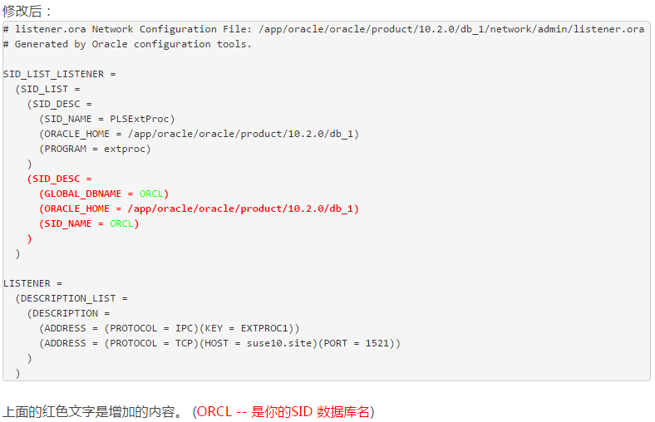

1. 重启监听服务。

## 使用net manager配置监听和服务

1. 打开net manager

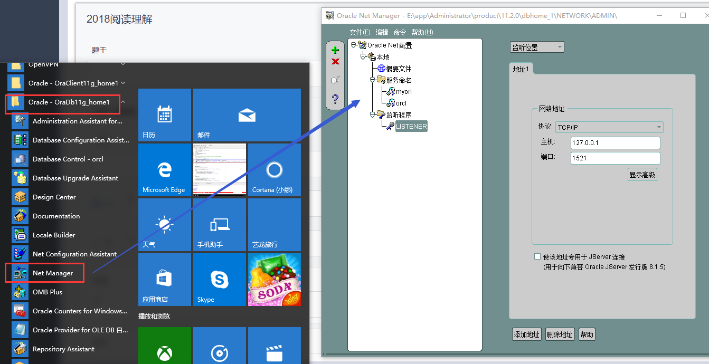

1. 监听程序为监听服务，可添加或删除。
   1. 添加监听

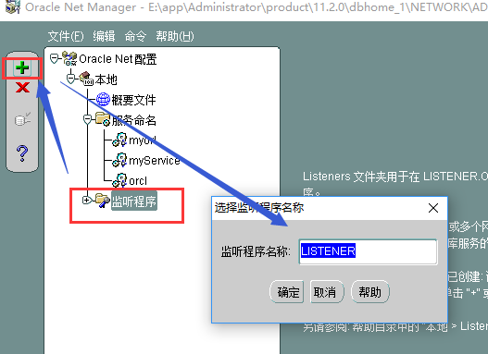

* 1. 添加地址

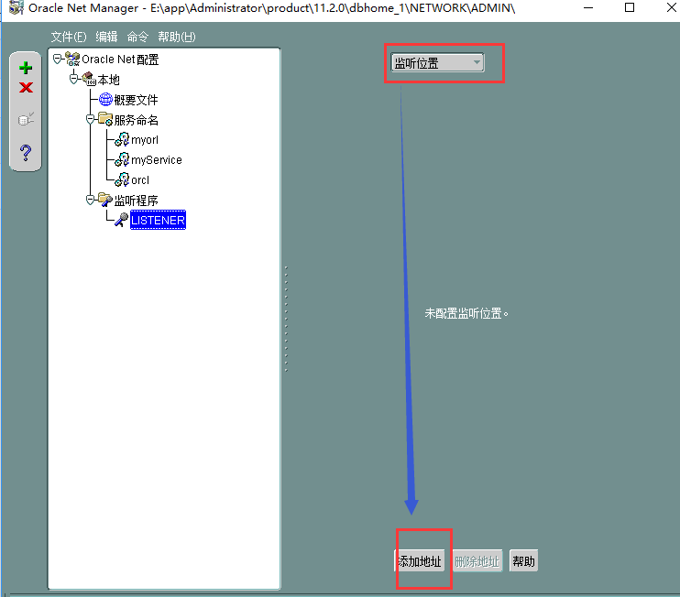

* 1. 输入主机和端口

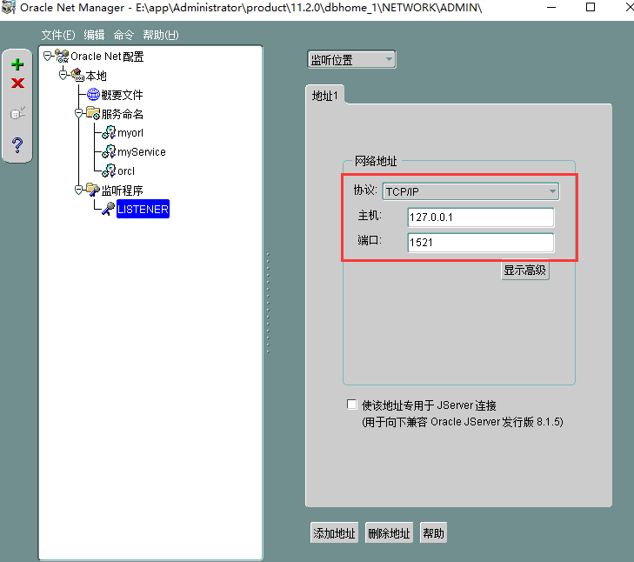

* 1. 添加监听的数据库服务

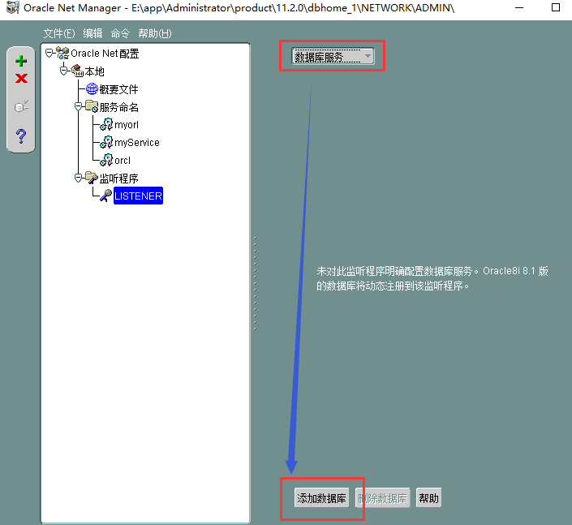

* 1. Oracle主目录为oracle服务端安装目录下的目录，此目录下有个bin文件夹。SID为安装数据库时填写的全局实例名，如ORCL

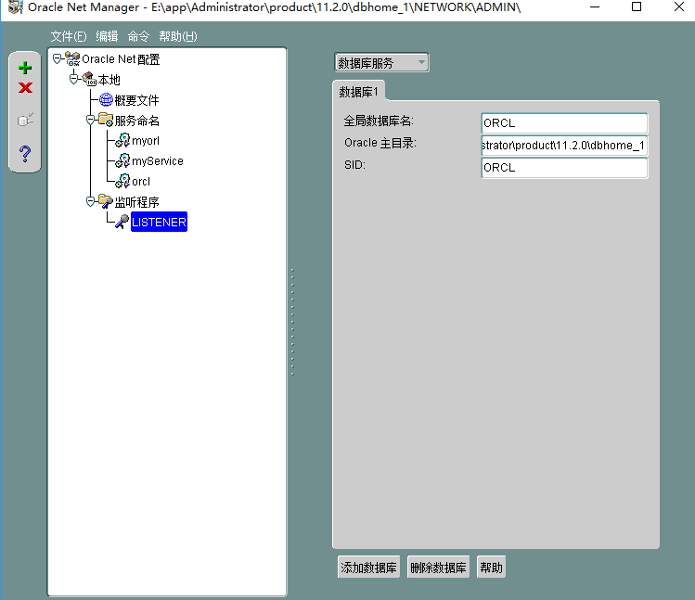

* 1. 添加完成后保存配置

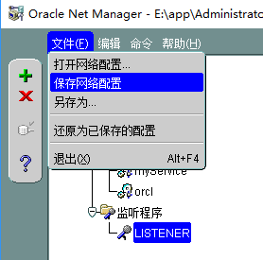

* 1. 打开服务，重启监听服务。

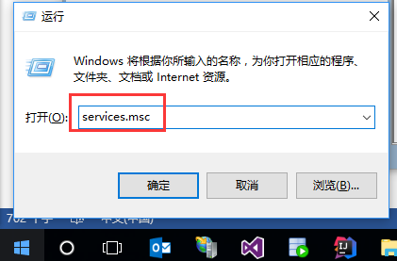

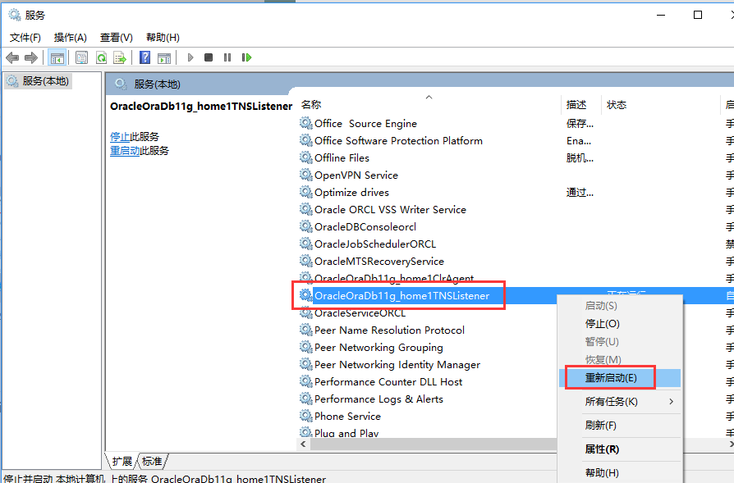

1. 服务命名为所有服务名列表(service_name)，可添加和删除。
   1. 添加服务名

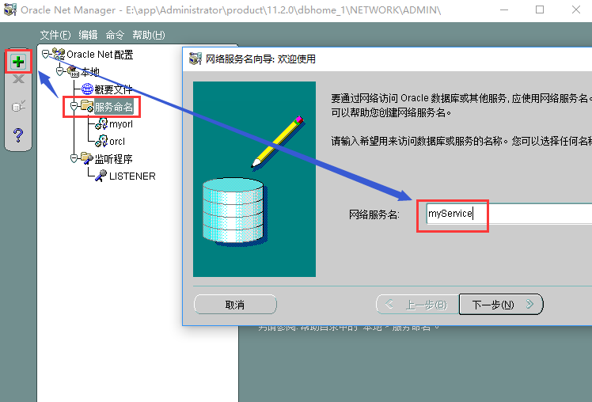

* 1. 选择tcp/ip协议

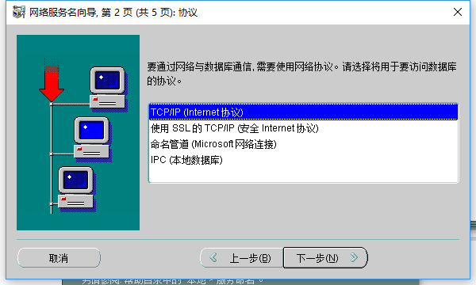

* 1. 主机名为oracle数据库服务器地址，一般为本机，端口1521。

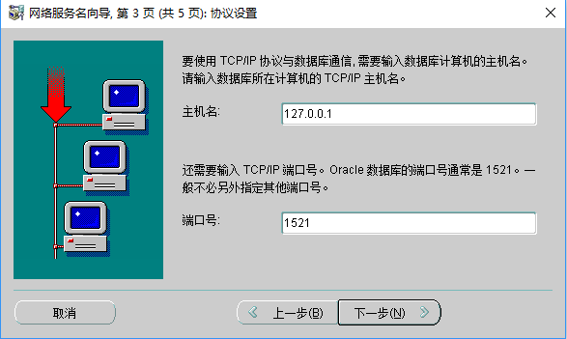

* 1. 服务名为安装数据库时添加的数据库实例名，如orcl。

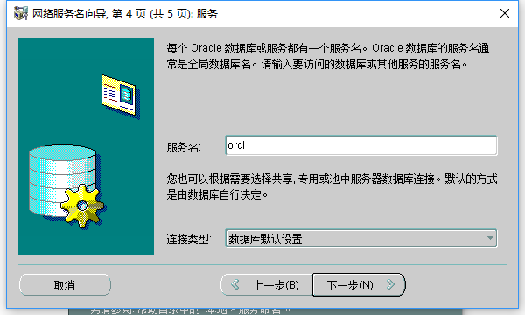

* 1. 测试服务是否可用

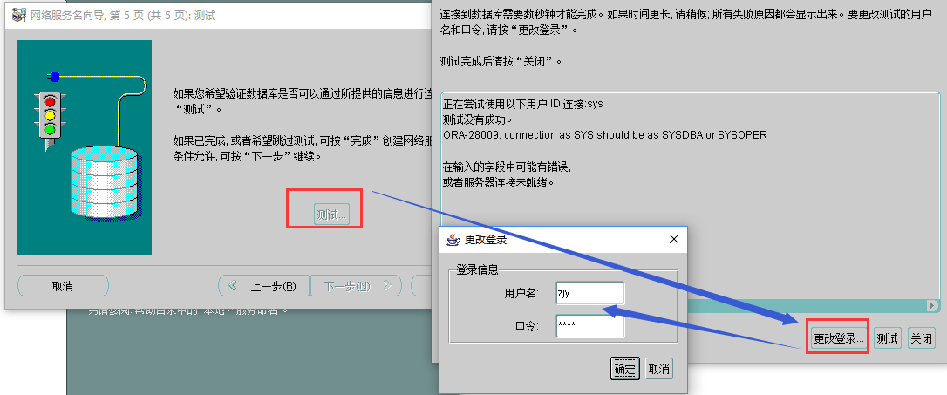

* 1. 连接成功后点完成。

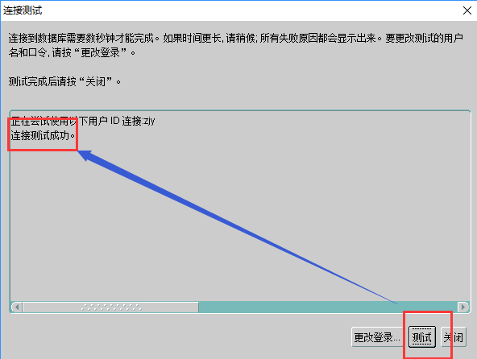

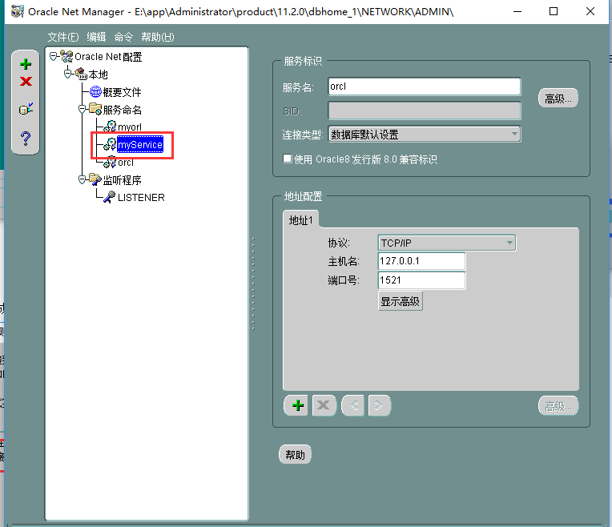

* 1. 添加完成后保存配置

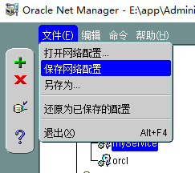

* 1. 重启数据库实例服务和监听服务

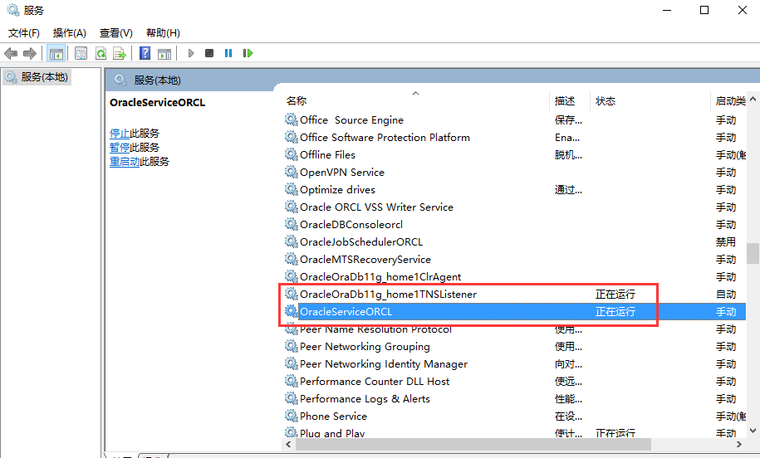

* 1. 测试连接

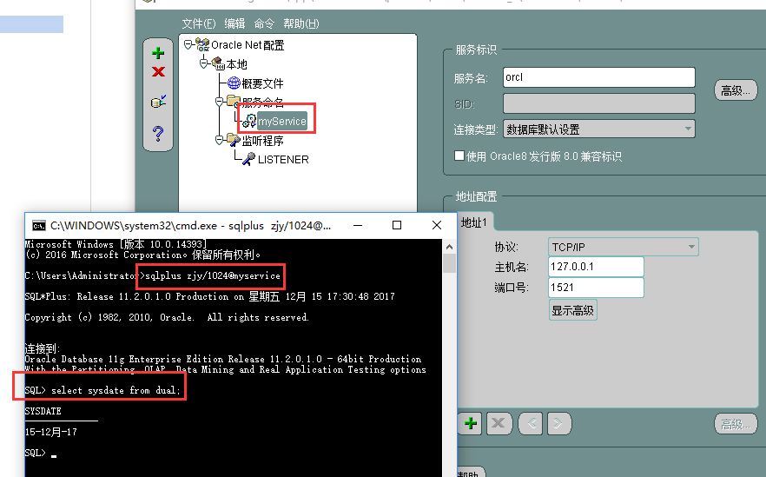

## 登录sqlplus

1. sqlplus /nolog进行本地登录，此时并没有真正登录，不能执行数据库相关操作。
2. sqlplus / as sysdba，本地计算机模式登录，超级管理员。
3. sqlplus 用户名/密码as sysdba；使用管理员登录，普通人员登录不需要as sysdba。
4. sqlplus sys/pwd@127.0.0.1:1521/orcl as sysdba。
5. 使用管理员创建新用户：

-- 创建新用户

CREATE USER newusername IDENTIFIED BY newuserpassword

DEFAULT TABLESPACE LIBRA

TEMPORARY TABLESPACE TEMP;

GRANT DBA TO newusername WITH ADMIN OPTION;

GRANT CONNECT TO newusername WITH ADMIN OPTION;

1. 修改用户密码。使用管理员登录后执行SQL>alter user username identified by newpassword。

## dmp文件导出

1. 完全导出。$exp zjy/1024  file=d:\zjy.dmp full=y;
2. 按用户导出(user1, user2两个用户数据)。$exp zjy/1024@ORCL  file=d:\zjy.dmp owner=(user1,user2);
3. 按表导出(T_USER, T_ROLE)。$exp zjy/1024@ORCL file=d:\zjy.dmp tables=(T_USER,T_ROLE);
4. 导出空表解决办法
   1. 执行alter system set deferred_segment_creation=false; （查看结果 show parameter deferred_segment_creation ），执行后新增的空表都会导出。
   2. 执行下面的语句，执行后已存在的数据库空表就可以导出了。（注意这个查询不准，可使用批处理命令查找数据行为0的表）

select 'alter table '||table_name||' allocate extent;' from user_tables where num_rows=0

假设我们这里有空表TBL_1，TBL_2，TBL_3，TBL_4，则查询结果如下：

alter table TBL_1 allocate extent;

alter table TBL_2 allocate extent;

alter table TBL_3 allocate extent;

alter table TBL_4 allocate extent;

## dmp文件导入

1. 查找表空间，用txt打开dmp文件，搜索tablespace。
2. 执行下面语句创建表空间。

create tablespace LIBRA_test

logging

datafile 'E:\db_home1\LIBRA_test.dbf'

size 32m

autoextend on

next 32m maxsize 2048m

extent management local;

1. 如果想删除表空间，可以执行下列语句（其中libra_test为表空间名）

DROP TABLESPACE libra_test INCLUDING CONTENTS AND DATAFILES;

1. 在sqlplus中输入$imp 用户名/密码@127.0.0.1:1521/ORCL file=d:\20170721.dmp fromuser=libra_ys touser=用户名 full=y